Guía de Trabajo “ecuaciones I”
Nombre:
Curso: 3ro | Fecha:

Identifica la ecuación en cada imagen.

Representa cada ecuación dibujando pelotitas.

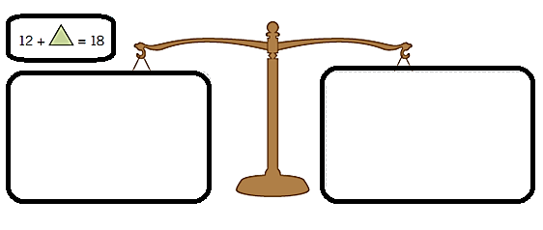 | 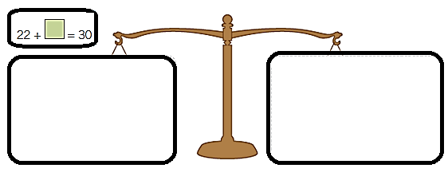

Resuelve las siguientes ecuauciones .

25 = 18 + x
25 – 18 = x
7 = x

